知事指定薬物として指定する物質
物質１
構 造 式

薬物の名称 ：（８Ｒ）―Ｎ，Ｎ―ジエチル―６―メチル―１―［３―（トリメチルシリル）プロパノイル］―９，１０―ジデヒドロエルゴリン―８―カルボキシアミド及びその塩類

通 称 名 ：１Ｓ―ＬＳＤ

物質２
構 造 式
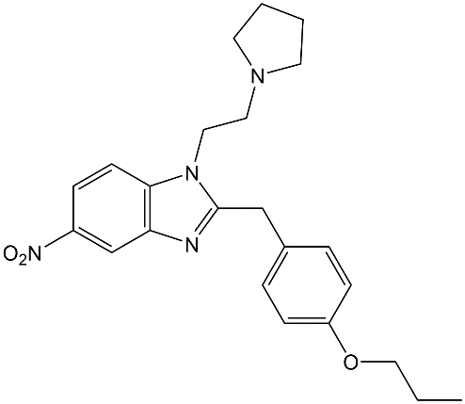

薬物の名称 ：５―ニトロ―２―［（４―プロポキシフェニル）メチル］―１―［２―（ピロリジン―１―イル）エチル］―１Ｈ―ベンゾ［ｄ］イミダゾ―ル及びその塩類

通 称 名 ：Ｐｒｏｔｏｎｉｔａｚｅｐｙｎｅ、
Ｎ―Ｐｙｒｒｏｌｉｄｉｎｏ ｐｒｏｔｏｎｉｔａｚｅｎｅ

物質３
構 造 式

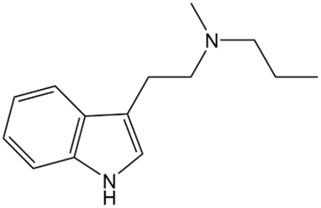

薬物の名称 ：Ｎ―メチル―Ｎ―プロピルトリプタミン及びその塩類

通 称 名 ：ＭＰＴ、Ｍｅｔｈｙｌｐｒｏｐｙｌｔｒｙｐｔａｍｉｎｅ

